Pressemitteilung der

Spectra GmbH & Co. KG

Pico-ITX Board – Ein "Zwerg" mit Skylake-Power
Mit nur 101 x 72 mm Grundfläche gehören die Pico-ITX-Boards der LP-175 Serie zu den Zwergen unter den Industriellen Motherboards. Sie arbeiten aber, wie die Großen mit der Power von schnellen Intel® Skylake-Prozessoren der Celeron U-Serie, skalierbar von Core i3 bis i7. Die unglaublich kompakten Boards sind eine ausgezeichnete Lösung zum Beispiel für kleine Multimedia-Unterhaltungssysteme, industrielle Automatisierungssysteme, für intelligente Bildverarbeitungskameras oder Fahrzeug-PCs.
Die Boards der LP-175 Serie nutzen einen DDR4 SO-DIMM Speicher bis 16 GB und sind mit einem Watchdog-Timer ausgestattet. Für eine reibungslose Baugruppenkommunikation sorgt der SMBus und ein perfektes Remote Management wird durch die Intel® AMT-11-Technologie gewährleistet.
Erwähnenswert ist das umfangreiche Schnittstellenangebot, das die Board-Serie bereitstellt. Es beinhaltet einen Mini-PCIe-Steckplatz, der die Erweiterung mit z.B. 2 x LAN, WLAN, Industrial Ethernet u.v.m. ermöglicht. Weitere Peripherie lässt sich über jeweils zwei USB 2.0-, USB 3.0- und COM-Ports anbinden. Bei den bereitgestellten Grafikschnittstellen handelt es sich um HDMI, LVDS und modellabhängig VGA oder DisplayPort.
Für ein gutes Board-Klima sorgt die konsequente Anordnung der wärmeführenden Bauteile auf der Board-Unterseite. So kann es über einen Heatspreader bequem an einen Kühlkörper außerhalb des Gehäuses montiert werden.
Die Boards werden mit einer Spannung von 5 VDC betrieben. Miniatur-DC/DC Wandermodule mit einem Weitbereichsspannungseingang von 6 bis 30 VDC sind mit Leistungen von 30 W oder 72 W optional erhältlich.

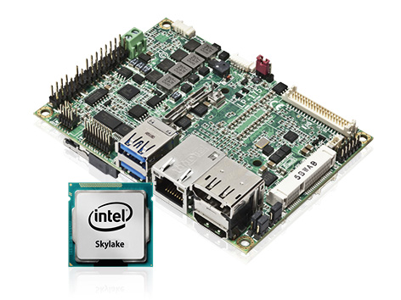
Wörter: 220
Zeichen: 1658 (mit Leerzeichen)

Bild: Spectra_Pico-ITX_LP-175.jpg

Ansprechpartner PR:
Jacqueline Nedialkov
jn@spectra.de
Tel.: +49 (0) 71 21/143 21-32

Vertrieb:
Tel.: +49 (0) 71 21/143 21-0
eMail: vertrieb@spectra.de

Spectra GmbH & Co. KG
Mahdenstr. 3
D-72768 Reutlingen
Tel.: +49 (0) 71 21-143 21-0
Fax: +49 (0) 71 21-143 21-90
spectra@spectra.de
www.spectra.de

